**Lab 4 – Documentation**

**By: Laura Pereda**

Snapshot of successful creation of table in db & of insertion

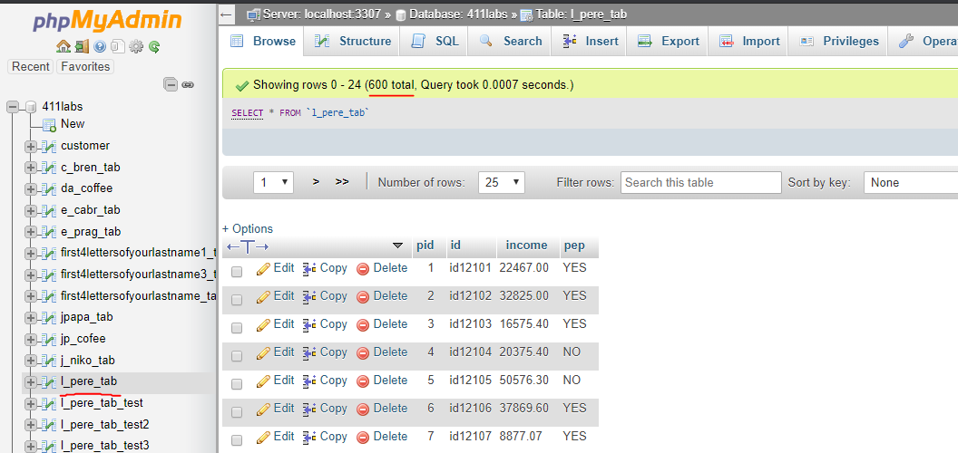

Snapshot of application at runtime showing off the following:

* Table Creation msg
* Insertion creation msg
* First 10 rows of data

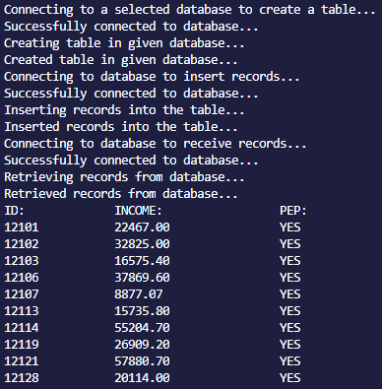

Snapshot of the following extra credit:

* Including SQL Prepared statements when inserting records

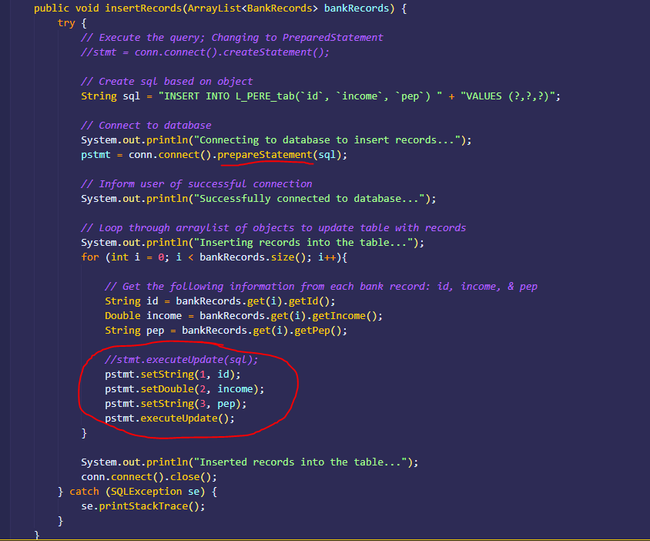

Snapshot of the following extra credit:

* Include a JTable GUI output display with proper column headings & scrollbar.

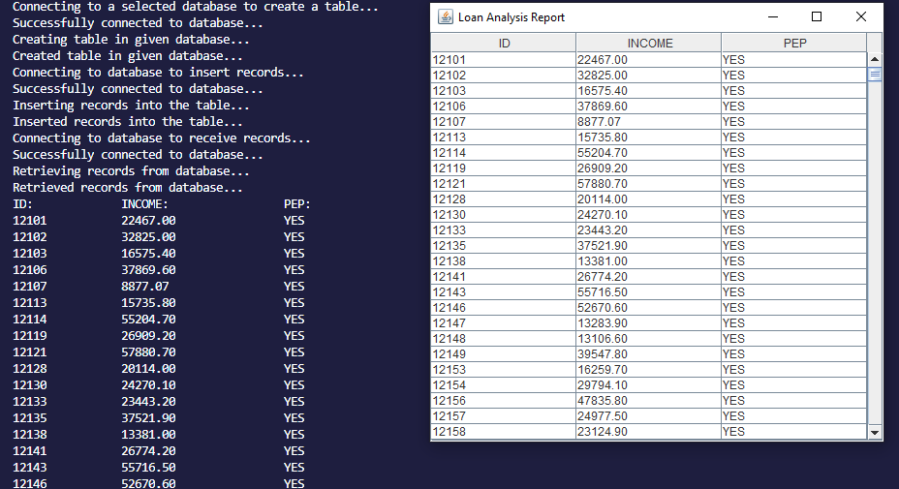

The source code for the three new files:

* DBConnect.java
* package lab4;
* *// Imports*
* import java.sql.Connection;
* import java.sql.DriverManager;
* import java.sql.SQLException;
* */\*\**
* *\* Hello world!*
* *\**
* *\*/*
* public class DBConnect
* {
* *// Code databse URL*
* static final String DB_URL = "jdbc:mysql://www.papademas.net:3307/411labs?autoReconnect=true&useSSL=false";
* *// Database credentials*
* static final String USER = "db411", PASS = "411";
* public Connection connect() throws SQLException {
* return DriverManager.getConnection(DB_URL, USER, PASS);
* }
* }
* Dao.java
* package  lab4;
* import java.sql.*;
* import java.util.ArrayList;
* public class Dao {
* *// DB objects*
* static DBConnect conn = null;
* static Statement stmt = null;
* static PreparedStatement pstmt = null;
* *// Constructor*
* public Dao() {
* conn = new DBConnect();
* }
* */\**
* *\* Creates a db table; Includes the following fields: pid, id, income & pep*
* *\*/*
* public void createTables() {
* try {
* *// Open a connection to db*
* System.out.println("Connecting to a selected database to create a table...");
* stmt = conn.connect().createStatement();
* *// Inform user of a successful connection*
* System.out.println("Successfully connected to database...");
* *// Execute given query*
* System.out.println("Creating table in given database...");
* *// Query*
* String sql = "CREATE TABLE L_PERE_tab " +
* "(pid INTEGER not NULL AUTO_INCREMENT, " +
* "id VARCHAR(10), " +
* "income numeric(8,2)," +
* "pep VARCHAR(4), " +
* "PRIMARY KEY ( pid ))";
* stmt.executeUpdate(sql);
* *// Close connection*
* System.out.println("Created table in given database...");
* conn.connect().close();
* } catch (SQLException se) {
* se.printStackTrace();
* }
* }
* */\**
* *\*   Allow for the arraylist of BankRecords objects to be inserted into database table when called*
* *\*/*
* public void insertRecords(ArrayList<BankRecords> bankRecords) {
* try {
* *// Execute the query; Changing to PreparedStatement*
* *//stmt = conn.connect().createStatement();*
* *// Create sql based on object*
* String sql = "INSERT INTO L_PERE_tab(`id`, `income`, `pep`) " + "VALUES (?,?,?)";
* *// Connect to database*
* System.out.println("Connecting to database to insert records...");
* pstmt = conn.connect().prepareStatement(sql);
* *// Inform user of successful connection*
* System.out.println("Successfully connected to database...");
* *// Loop through arraylist of objects to update table with records*
* System.out.println("Inserting records into the table...");
* for (int i = 0; i < bankRecords.size(); i++){
* *// Get the following information from each bank record: id, income, & pep*
* String id = bankRecords.get(i).getId();
* Double income = bankRecords.get(i).getIncome();
* String pep = bankRecords.get(i).getPep();
* *//stmt.executeUpdate(sql);*
* pstmt.setString(1, id);
* pstmt.setDouble(2, income);
* pstmt.setString(3, pep);
* pstmt.executeUpdate();
* }
* System.out.println("Inserted records into the table...");
* conn.connect().close();
* } catch (SQLException se) {
* se.printStackTrace();
* }
* }
* public ResultSet retrieveRecords() {
* *// Create ResultSet object*
* ResultSet rs = null;
* try {
* *// Establish connection to database*
* System.out.println("Connecting to database to receive records...");
* stmt = conn.connect().createStatement();
* *// Inform user of successful connection*
* System.out.println("Successfully connected to database...");
* *// Create sql query based on the following fields: id, income & pep*
* System.out.println("Retrieving records from database...");
* String sql = "SELECT id,income,pep from L_PERE_tab order by pep desc";
* *// Attach result to rs object*
* rs = stmt.executeQuery(sql);
* *// Close connection*
* System.out.println("Retrieved records from database...");
* conn.connect().close();
* } catch (SQLException se) {
* se.printStackTrace();
* }
* return rs;
* }
* }
* LoanProcessing.java
* package lab4;
* *// Imports*
* import java.sql.ResultSet;
* import java.sql.SQLException;
* import java.util.ArrayList;
* import javax.swing.JFrame;
* import javax.swing.JScrollPane;
* import javax.swing.JTable;
* public class LoanProcessing extends BankRecords{
* static JFrame f;
* static JTable j;
* static ArrayList<String[]> records = new ArrayList<>();
* public static void main(String[] args) {
* *// Object instantiations*
* BankRecords br = new BankRecords();
* Dao dao = new Dao();
* *// Read data from csv file...*
* br.readData();
* *// Create a table; Comment out after running once*
* dao.createTables();
* *// Insert the records*
* dao.insertRecords(br.getbArrayList());
* *// Fill the result set object*
* ResultSet rs = dao.retrieveRecords();
* System.out.println("ID:\t\tINCOME:\t\t\tPEP:");
* *// Extracting data from result set*
* try {
* while(rs.next()) {
* String id = rs.getString(1);
* String removeID = id.replace("id", "");
* String income = rs.getString(2);
* String pep = rs.getString(3);
* *// Create a 1D array of the records & add to arraylist for easy access*
* String[] curr = {removeID, income, pep};
* records.add(curr);
* String printout = String.format("%s\t\t%s \t\t%s", removeID, income, pep);
* System.out.println(printout);
* }
* *// Close result set object*
* rs.close();
* } catch (SQLException se) {
* se.printStackTrace();
* }
* showTable(records);
* }
* public static void showTable(ArrayList<String[]> records) {
* f = new JFrame();
* *// Set the Frame Title*
* f.setTitle("Loan Analysis Report");
* *// If frame closed*
* f.setDefaultCloseOperation(JFrame.EXIT_ON_CLOSE);
* *// Column names for table*
* String [] columnNames = {"ID", "INCOME", "PEP"};
* *// Since we know the amount of records & # of columns...*
* String[][] data = new String[600][3];
* *// Add the records into the 2D array*
* for (int i = 0; i < records.size(); i++) {
* data[i] = records.get(i);
* }
* *// Create table with data & column name*
* j = new JTable(data, columnNames);
* j.setBounds(30, 40, 200, 300);
* *// Adding it to JScrollPane*
* JScrollPane sp = new JScrollPane(j);
* f.add(sp);
* *// Size the frame*
* f.pack();
* *// Set the frame as visible*
* f.setVisible(true);
* }
* }